【专硕】心理学院应用心理专硕（MAP）2017年春季学期学位工作安排
各位同学好：
现将2017学年春季学期学位工作安排通知如下，请拟申请参加2017年5月份答辩的同学仔细查阅通知，根据通知要求按时完成相应工作：
1、提交论文初稿给导师
为论文撰写与修改预留充足的时间，以免影响顺利申请学位。申请人于2月10日前提交完成的初稿给导师审阅。
2、提交导师指导后的完成稿
申请人于2月28日前提交导师指导后的完成稿给导师审阅。
3、学位信息采集
①申请条件：已完成本专业学位培养方案规定的课程学习和实践任务，考核合格，完成学位论文，经指导教师同意，可申请学位。
②学位信息采集：3月31日以前，登陆北师大研究生院网站→“学籍管理与常用链接”→“研究生院管理系统”→ “研究生学位系统”→“研究生学位”→“提交学位申请”。学位信息是学位备案的必要内容，必须完整填写、保存并提交（注：学位系统用户名为学号、初始密码为连续8位出生日期，若不能登陆，请电话咨询吴老师：58807820）。
备注：如在3月31日前未在网上提交学位信息的，则视为放弃本次答辩。
4、领取学位论文材料
申请人于3月6日前(可在院内抽查提交纸质版论文时领取)前往后主楼1428办公室领取学位论文封皮、学位审批材料封皮、毕业生登记表。其余学位环节所需表格可在研究生学位系统中下载打印，具体下载打印与提交时间见后文附件。
论文封皮申请人自行留用，毕业生登记表、学位审批材料封皮请填好后，待留到5月份答辩提交材料是一并提交至MAP教育中心。
5、论文院内抽查
申请人于3月6日前将纸质版论文1本（导师签字）以及论文原始数据提交到MAP教育中心。MAP评审组将于3月6日-3月24日组织抽查，抽查主要是针对论文格式和原始数据等。抽检意见将于3月25日-30日左右反馈申请人。
具体提交材料如下：
①完整的论文电子版（含封面、目录和参考文献等）
②论文原始数据（excel、SPSS格式文档，含Label）
③数据统计分析结果，SPSS格式
④问卷电子版、问卷录入结果、访谈大纲、不透漏隐私的访谈转录文档等。（论文中使用的调查工具或实验程序和材料如录音、视频、问卷、访谈文本、视频脚本等原件自存备查）。
⑤纸质版论文1本（按照学位论文要求双面打印，并加装封皮、胶纸）提交至MAP教育中心。（导师签字）格式要求请见附件。
样板
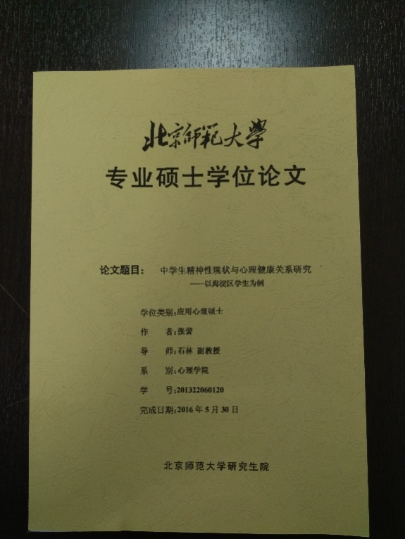
以上①②③④电子版材料请打包压缩文件，命名：学号+学生姓名+导师姓名+论文原始材料，发送到邮箱mapbnu@bnu.edu.cn；纸质版论文提交到后主楼1428。（如有需要，邮寄地址：北京市海淀区新街口外大街19号后主楼1428 熊老师58804140；15201611363）
6、论文检测
申请人于4月3日前将论文全文电子版（命名：zs_姓名_学号）发送到mapbnu@bnu.edu.cn，按学校要求进行论文检测。过期未提交者视为放弃。
申请人提交的论文命名格式务必为zs_姓名_学号。送检测电子版论文应包含以下部分：目录、摘要、正文、参考文献。封页、申明、附录（量表、问卷）、致谢，经导师同意后可以删除。否则将不予检测，每人仅限检测一次，检测通过者方可进入下一环节。
全文总引检测率≥15%，为检测未过，延期答辩；5%≤全文总引检测率≤15%，修改论文，提交修改说明，导师、导师组审定后送审或取消答辩资格。全文总引检测率＜5%，自行修改，导师审定后送审。
反馈论文检测结果于4月10日左右反馈给申请人。
备注：关于论文检测我院将严格执行研究生院学位【2015】第04号 关于做好研究生学位论文检测工作的通知。
7、论文评审
①准备送审材料
申请人将《论文送审审批表》（见附件）、检测报告（简洁版）【检测通过后由学院发邮件告知】及论文送交导师审阅，经导师审定并在《论文送审审批表》中签署同意送审意见后，由学院组织送审。导师签署同意方可送审，否则无法进行论文评审。
请于4月12日前将导师签字同意的论文送审审批表，检测报告（简洁版）一式一份交至后主楼1428办公室或MAP教育中心信箱。
②系统提交送审论文
导师同意送审后请于4月12日前登录研究生学位系统，提交电子版论文以备送审。
注意事项：
（1）请将电子版论文转换成PDF格式；（送审论文应与检测论文保持一致。送审论文请删除封面和致谢部分。）
（2）登录系统后点击硕士论文送审一栏，点击方式一，选择新窗口新建，操作如图所示：
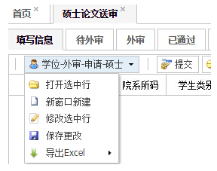
填写如下的相关信息后，将电子版论文（PDF格式）上传，保存后点击上方的提交按钮方可操作成功。
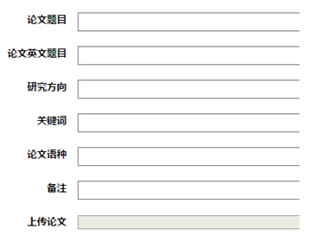
如上信息请严格按照论文的实际情况填写，研究方向请统一填写应用心理。
③等待送审结果
请务必于4月12日前提交完成，否则将无法进行论文送审，评阅结果请在2周后登录系统自行查阅。
论文评审意见及处理办法
评审意见 | 处理办法
全体评阅人意见为“同意答辩”或“略做作修改后直接答辩” | 在导师（组）指导下，按照评阅人意见对论文进行修改完善，经导师（组）审阅同意后，准予进入论文答辩环节
如有评阅人意见为“需做重大修改后，方可答辩” | 在导师（组）指导下，按照评阅人意见，认真修改论文，写出修改说明。经导师（组）审查同意后，将修改后的论文和修改说明送原评阅人重新评阅，经全部评阅人同意后方可进行答辩。
如有评阅人意见为“ 不同意答辩” | 终止本次学位申请。（三个月之后，一年之内可再次申请学位。两次申请仍未通过，终止其学位申请。）
8、论文答辩
论文检测、评审通过，学位材料提交完整、审核通过方能进行答辩。
①提交答辩申请
已通过论文评审的同学，请尽快登录研究生管理系统提交答辩申请。登录路径：北京师范大学研究生院网站--在“学籍管理与常用链接” 栏下点击 “研究生院管理系统”→“研究生学位系统”→”学位申请”“提交答辩申请”。 [用户名：学号，密码：8位生日]
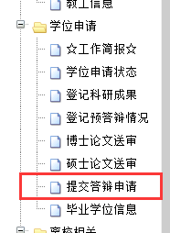

②、答辩材料审核（材料填写说明详见附表1）
1、纸质版答辩材料一式三套，按顺序排好，答辩前5个工作日交到院办后主楼1428熊老师处。要求：答辩申请表三张和登记表三张单独拿出叠放在黄色封皮内最前面，以便签字盖章。其它按要求分别顺序排放即可。
2、系统内答辩申请提交至院系审核页面（登录办法见本通知第一条）。
3.研院审核通过，答辩秘书统一在1428处领取答辩表决票后以及答辩材料后方可答辩，否则答辩无效。
③答辩
1.答辩具体时间由导师根据实际情况确定。
2.答辩前一周将答辩信息采集表（由导师确认的答辩秘书统一提交）发送至mapbnu@bnu.edu.cn,答辩信息需在学院官网公示至少3天，没有按照要求公示的学位论文答辩视作无效答辩
3.答辩秘书于答辩前3天在1428统一领取学生答辩材料，由答辩秘书交于答辩学生。
④材料返回
答辩结束后请速将以下材料送回院办MAP办公室1428
1、答辩材料一式三套，按封皮内页顺序排放整齐 (答辩结束速返回1428)
2、答辩表决票（放在黄色封皮内）(答辩结束速返回1428)
3、提交学位论文的完整版本（含电子版和印刷版）。（6月5之前）
1）电子版（请注意要提交两次）：申请人将通过论文答辩并修改完善的学位论文，按要求提交全文电子版（电子版必须与纸质版一致），登录“学位系统”点击：“上传学位论文”。另登陆学校图书馆网站，在“学位论文提交系统”中提交论文电子版。
2）纸质印刷版2本（本人和导师签字）：交到院办1428.
⑤答辩截止日期
所有毕业硕士研究生须在5月30日之前完成答辩，请同学们抓紧时间！
9、电子离校
电子离校手续将于答辩结束后6月份上旬开始办理，具体通知后续下发，请届时关注。
10、毕业证、学位证书领取时间后续再通知
学历证、学位证书必须由本人亲自领取，不可代领。
另，没有参加学校统一照片采集的同学，还需自行到中国图片社采集照片，并将照片纸质版和光盘于5月1日前交到MAP教育中心。
11、涉密论文审批
2016年3月20日前提交涉密论文书面申请(学位授予-常用下载)，经培养单位审核后，统一交至学位办。为保证涉密论文工作的严肃性，过时不再受理。
涉密学位论文的电子版、1册印刷版及《北京师范大学保密论文审批表》由研究生本人直接送存学校图书馆。
如有问题请咨询熊老师，办公电话：58804140 QQ:331819090
祝大家学业顺利！

心理学院MAP教育中心
2016年12月

附录：答辩材料填表说明

答辩材料填表说明

时间 | 流程 | 材料 | 下载出处 | 填写要求 | 上交数量
答辩前5个工作日 | 提交答辩材料 | 1.北京师范大学专业型硕士研究生学籍表 | ss系统-信息采集里的《北京师范研究生登记表》下载 | 在SS系统填写完整，打印出来，贴上照片1-2寸均可，本人确认信息准确无误后签字。 | 3份原件
 |  | 2.中文成绩单 | 由MAP办公室统一打印，学生不需要准备 | 无 | 无
 |  | 3.答辩申请表 | SS系统-学位申请-我的申请与下载-《答辩申请表》下载 | 学位论文通过网上评审后，学生登陆系统录入、保存并提交相关信息，下载已生成的《答辩申请表》。导师审阅论文，并签署《答辩申请表》。院系主管意见和学位评定分委员会意见不必填，只要提前准备好相关材料，交到1428熊老师处即可，MAP中心统一找院领导签署意见。 | 3份原件+双面打印
 |  | 4.硕士学位论文评议书 | ss系统-学位申请-硕士论文送审-点击评阅书-《论文评议书》下载 | 无（系统自动生成） | 3份原件+双面打印
 |  | 5.学位论文答辩记录表 | SS系统-学位申请-我的申请与下载-《答辩记录（情况）表》 | 在网站下载表格后，填写学生和论文基本信息即可。 | 1份原件+2份复印件+双面打印（复印件答辩结束，在复印上交）

